Architettura del Sistema
- Pattern Architetturale: MVC
Il sistema è progettato seguendo il pattern architetturale MVC (Model-View-Controller) che consente di separare la gestione dei dati, la logica applicativa e l'interfaccia grafica, rendendo il software più modulare, manutenibile ed estendibile.
Il sistema è suddiviso nei seguenti moduli principali:
- Model: rappresenta i dati e la logica di dominio dell'applicazione, gestendo lo stato delle entità principali (come il catalogo musicale e playlist).
- View: responsabile della visualizzazione grafica del contenuto e dell’interazione con l’utente.
- Controller: gestisce le interazioni dell'utente e coordina Model e View.
Package diagram
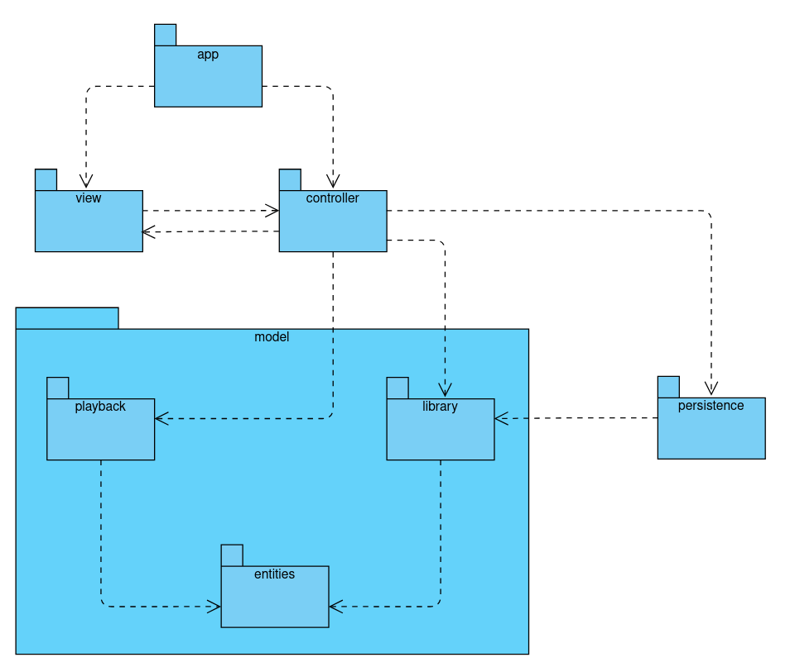
- app si occupa dell’avvio dell’applicazione e dell’inizializzazione della UI e dei controller.
- view contiene i componenti dell’interfaccia utente e inoltra le azioni dell’utente ai controller.
- controller coordina l’interazione tra interfaccia e modello e interagisce con persistence quando è necessario salvare o caricare i dati.
- model è suddiviso in tre sottopackage principali:
- entities contiene gli oggetti fondamentali del dominio,
- library contiene la logica di gestione della libreria musicale, coordinando catalogo e raccolta delle playlist.
- playback contiene gli elementi legati alla riproduzione.
- persistence si occupa della persistenza dei dati dell’applicazione, in particolare del salvataggio e caricamento delle informazioni relative alla libreria musicale.

